# Interview af bruger

Hvad hedder du ?  
Hvor gammel er du ?  
Hvilken by bor du i ?

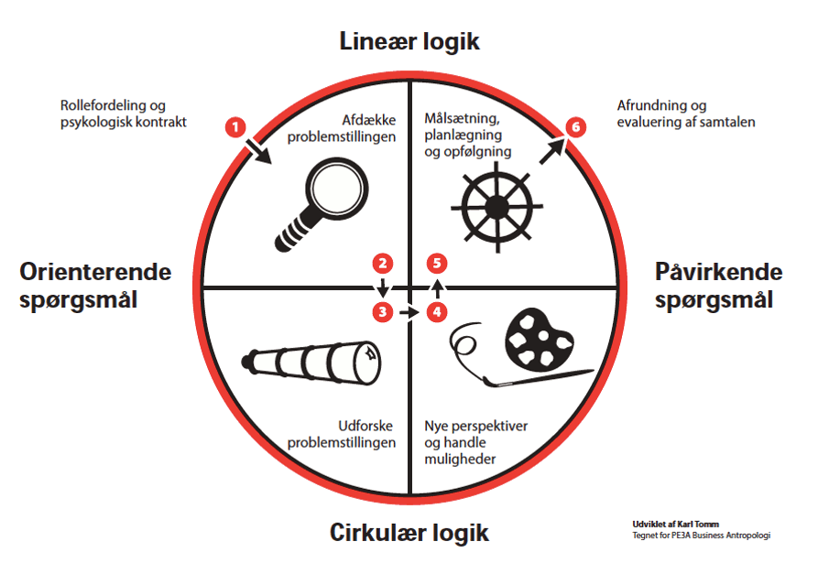Hvilken by vil du gerne bo i, når du flytter hjemmefra?

Skal du bo alene eller sammen med nogen?

Hvad skal du uddanne dig til?

Hvad er dine fritidsinteresser?

Hvilken by er du opvokset i?



Hvad tror du dine forældre vil sige om dit værelse, sådan som det er nu?

Hvad siger dine venner om dit værelse?

Hvilket møbel bruger du mest?

Hvad vil du gerne have at dine venner skal sige om dine møbler eller dit værelse, når de har besøgt dig?

Hvor sidder du bedst, når du laver lektier?

Hvilket møbel ville du aldrig kunne undvære?

Hvilket møbel har du brug for, når du skal spise?

Hvis du kun må vælge en af følgende 3 stillinger, hvilken skulle det så være; ligge, stå eller sidde?



Vi ønsker at danne en fokusgruppe omkring vores virksomhed, hvor vi   
hvert halve år inviterer til et arrangement

Må vi inviterer dig ?

Må vi kontakte dig for svar på spørgsmål   
  
Hvad er din Email adresse?

Hvad er dit telefon nummer?